**Snelheid van tennis bal berekenen**

Gemaakt door: Nick Teeuwen

**Het beroepsproduct**

**Voor mijn project heb ik er voor gekozen om de snelheid van een tennisbal te meten door middel van de tennisbal tegen een houten plank aan te gooien. Op de houten plank zit dan een Mpu6050 geplakt.**

**Daar aan vast zit een Oled**

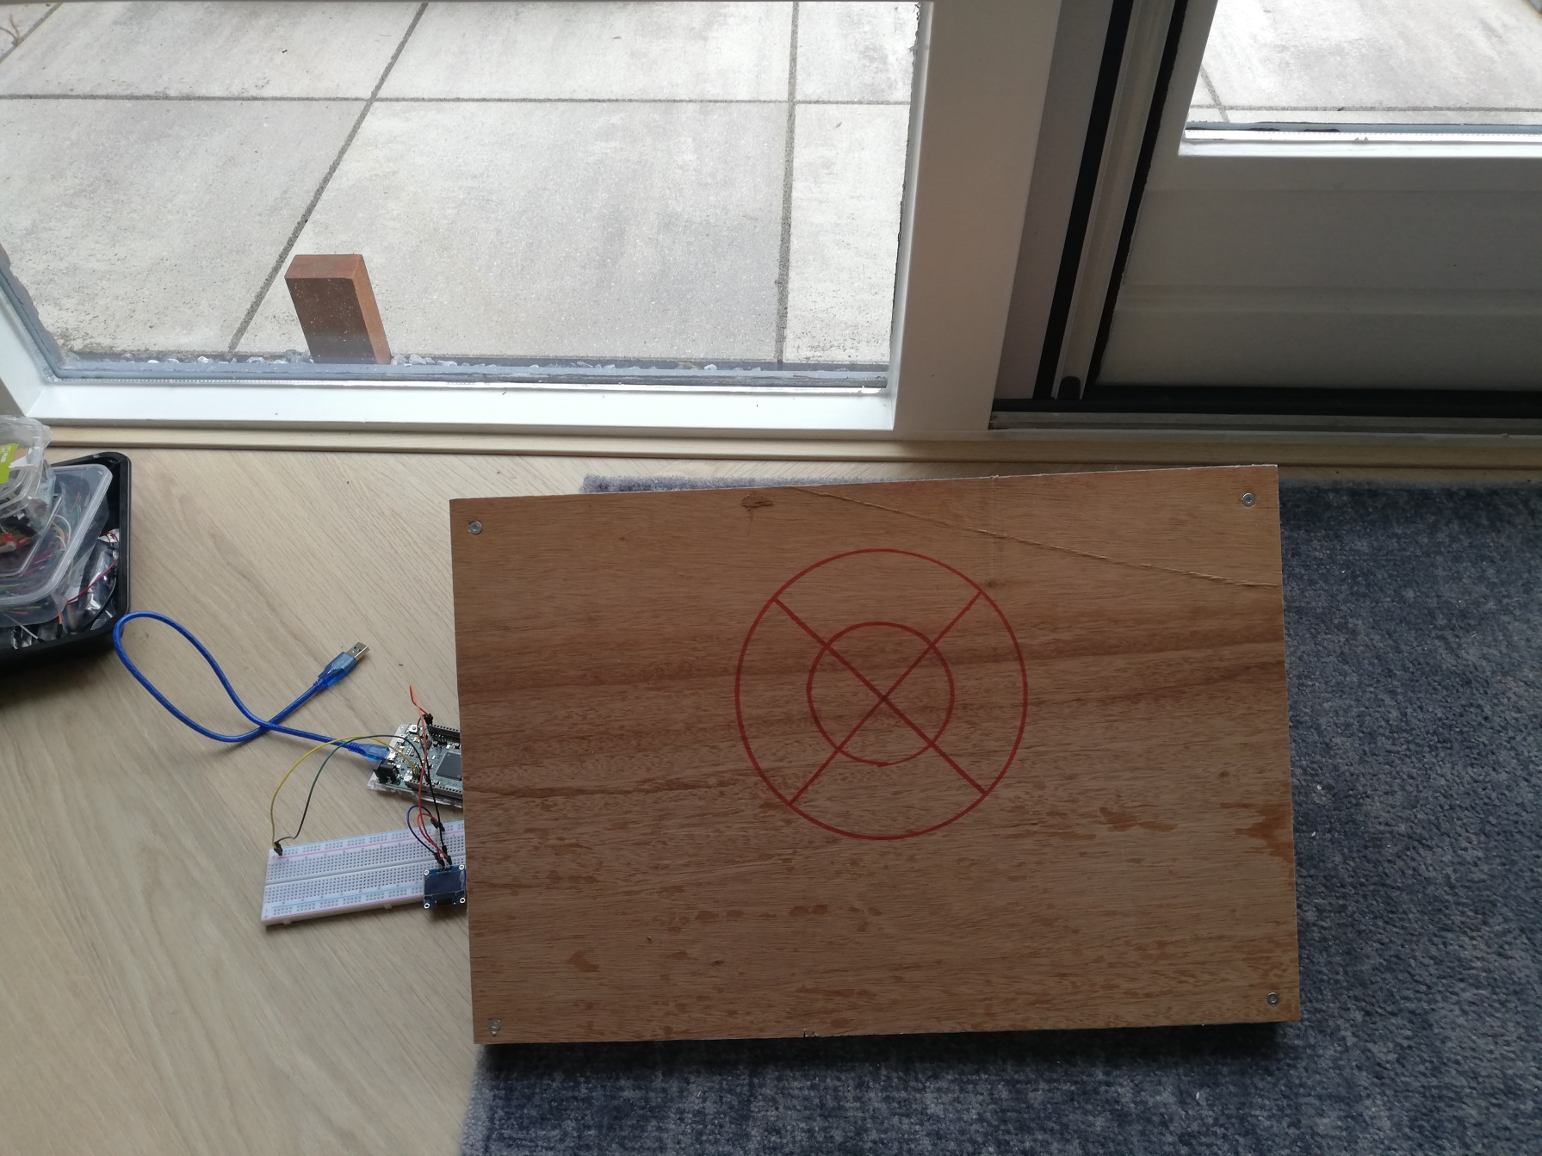

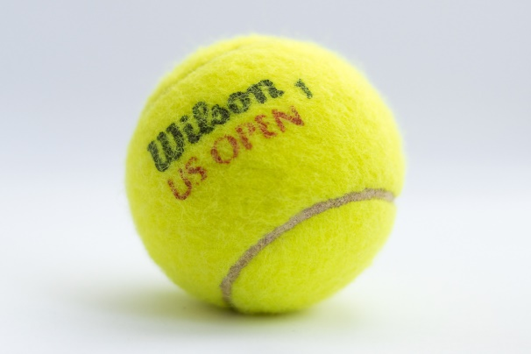

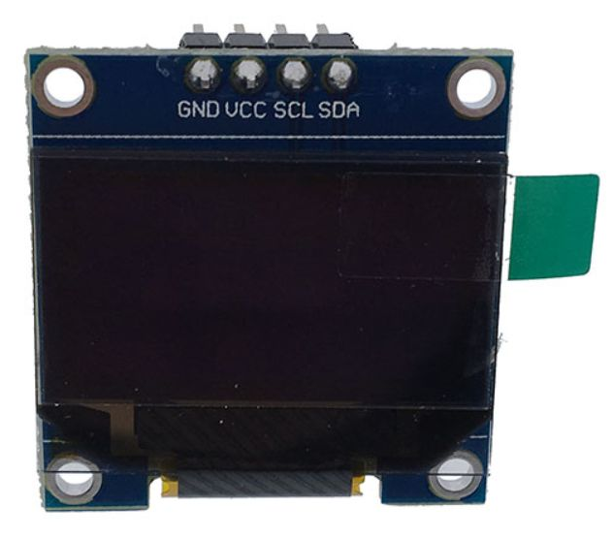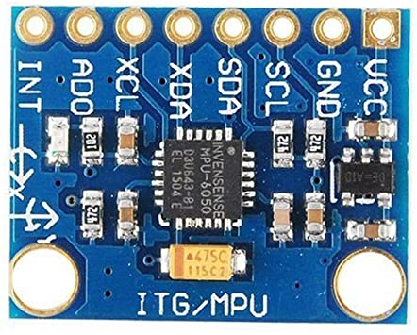

**Oled**

**De snelheid die je doorgestuurd krijgt van de Mpu 6050 die word weer verzonden naar de Oled.**

**Hierdoor kan ik deze waarden schrijven op de window van de Oled en kan je de snelheid real time zien**

**Mpu 6050**

**De mpu6050 zit vast geplakt aan de achter kant van de houten plank zodat de trillingen worden door gegeven aan de sensor. Waardoor je de lineaire versnellingen kon uitgelezen van de X , Y & Z assen.**

**Het verschil in waarden van de Z as van de vorige meting is het verschil in snelheid**